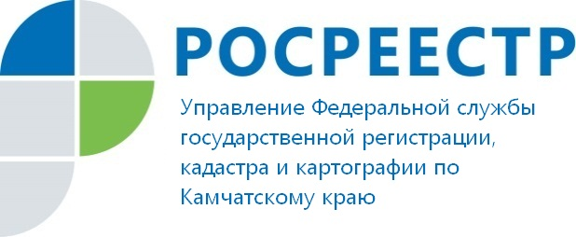

В Камчатском крае более тысячи «временных» земельных участков снимут с кадастрового учета 1 марта 2022 года
С 1 марта 2022 года земельные участки с «временным» статусом в Едином государственном реестре недвижимости (ЕГРН) станут «архивными». «Временными» считаются участки, образованные и поставленные на кадастровый учет в период с 1 марта 2008 года до 1 января 2017 года, права на которые до сих пор не зарегистрированы в ЕГРН. Фактически изменение статуса объекта на «архивный» говорит о том, что объект снят с кадастрового учета.
«В Камчатском крае насчитывается более тысячи таких земельных участков. Чтобы не проводить повторно процедуру образования земельного участка, в том числе кадастровые работы, и «сохранить» ранее внесенные в ЕГРН сведения о земельном участке, правообладателям следует до 1 марта 2022 года обратиться с заявлением о государственной регистрации права с приложением к нему правоустанавливающих документов», - сообщил Юрий Маслов, руководитель Управления Росреестра по Камчатскому краю.
Проверить статус земельного участка можно на сайте Росреестра (rosreestr.gov.ru) с помощью бесплатных электронных сервисов «Справочная информация по объектам недвижимости в режиме online» или «Публичная кадастровая карта».

Материал подготовлен Управлением Росреестра по Камчатскому краю

